**Test 31 Prozentsatz, Zinssatz, Grundwert, Kapital**

1. In 800 kg einer Metalllegierung sind 16 kg Zink enthalten. Wie viel Prozent sind das?   
    kg %  
    800 100  
    1 0,125  
    16 2 % Der Zinkanteil beträgt 2 %.
2. In einem Jahrgang haben 32 Schüler die Prüfung bestanden. Dies sind 80 %. Wie viele Schüler haben an der Prüfung teilgenommen?  
   Anzahl %  
    32 80  
    0,4 1 Es haben 40 Schüler   
    40 100 teilgenommen.
3. Eine Hose wird von 45 € auf 35 € im Preis reduziert. Wie viel % beträgt die Preissenkung?  
    € %  
    45 100  
    1 2,222   
    10 22,22 % beträgt die Preissenkung.  
   ´
4. Bei einer Wahl wählten von 24.347 Wählern   
   8.370 die CDU. Wie viel Prozent der Stimmen erhielt die CDU?  
   Anzahl %  
   24347 100  
    1 0,00410….  
    8370 34,4 % erhielt die CDU.
5. Für sein Sparkonto mit 12.000 € erhält Mohammed 24 € Zinsen im Jahr.  
   Wie hoch ist der Zinssatz?  
    € %  
   12000 100  
    1 0,0083…  
    24 0,2 Der Zinssatz beträgt 0,2 %.
6. Frau Seebach hat für ein Jahr 35€ Zinsen erhalten. Der Zinssatz beträgt 0,5 %. Wie hoch war das verzinste Kapital?  
    € %  
   35 0,5  
    70 1  
   7000 100 Das Kapital beträgt 7.000 €.
7. Die Grünen erhielten bei den Bundestagswahlen 2017 8,9% der Stimmen. Dies waren 4.128.675 Wähler. Wie viele Menschen haben an der Wahl teilgenommen?  
   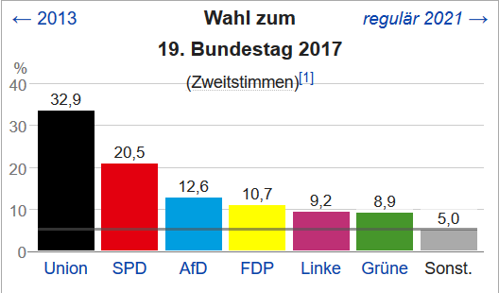  
    Anzahl %  
   4.128.675 8,9  
    463.896,.. 1  
   46.389.607 100  
   Es haben 46.389.607 Menschen gewählt.
8. Ein Wohnhaus wurde modernisiert und die Dämmung verstärkt. Dadurch konnten 800 Liter Öl eingespart werden. Dies entspricht einer Ersparnis von 24 %. Wie hoch war der alte Ölverbrauch?  
    Liter %  
    800 24  
   33,33 1  
   3333 100 Der alte Ölverbrauch betrug 3333 L.
9. Ali verdient nach einer Lohnerhöhung von 4,5 % jetzt 14,84 in der Stunde. Wie hoch war sein alter Stundenlohn?  
    € %  
    14,84 104,5  
    0,142 1  
    14,20 100 Der alte Lohn betrug 14,20 €.  
     
   10) Anna, 72kg, trinkt beim Komasaufen eine halbe Flasche Vodka (0,35 Liter, 44% Alkohol) auf ex. Wie viel Promille Alkohol hat sie nach kurzer Zeit im Blut?  
   350 ∙ 0,44 ∙0,8 = 123,2   
   72 ∙ 0,6 = 43,2 = 2,85 Promille